**企业简介**



壹米滴答萌芽于2015年3月，是一家专注于为客户提供高性价比产品服务的综合型物流企业，主营业务是全国公路零担物流网络服务，是中国零担物流行业的领导者。

壹米滴答以“让物流更智能，让连接更高效”为使命，凭借特有的联盟策略、精准的规模策略、定向的重投策略、坚实的人才策略等，快速实现运营模式标准化、经营模式个性化、信息系统可视化、服务时效产品化，从而满足跨行业客户的不同需求，实现“客户首选的、基于物流的综合服务平台”的企业愿景。

壹米滴答以区域联盟起步，把各自独立的省内网络“B网”进一步向外扩张并结合自建，形成全国性快运网络的“A网”，最终形成A、B两网融合的创新商业模式。截至2018年12月，壹米滴答快速完成了全国网络覆盖31个省份（自营省区24个、成员省区7个），并可通达港台。拥有12000多家网点、近1500条干线、2255台车辆、近200个分拨、70万平米操作面积，一二级城市覆盖率100%、区县级覆盖率90%，全国员工16000多名，是全国拥有干支线数量和货量均领先其他同行的零担物流网络平台。目前，壹米滴答已完成六轮融资（D轮融资）, 累计融资额超过30亿元人民币。

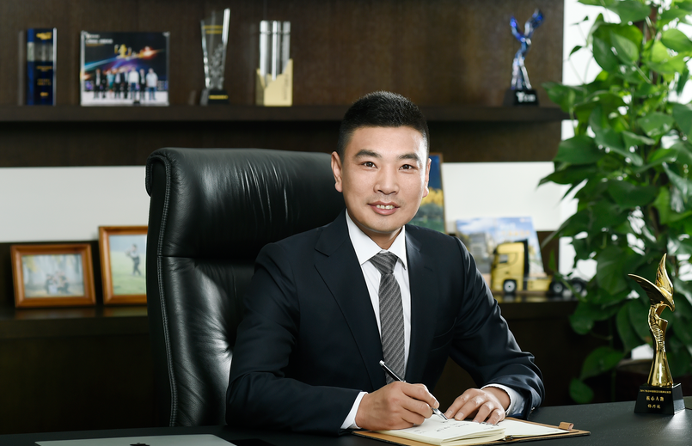

（创始人兼CEO 杨兴运）

**壹米滴答所获资本投资：**

1. 2016年09月06日 完成普洛斯隐山资本、源码资本、险峰长青A轮近亿元融资
2. 2016月12月06日 完成由凯辉基金领投，源码资本、普洛斯隐山资本、险峰长青跟投A+轮过亿元融资
3. 2017年07月16日 完成由鼎晖投资领投，普洛斯隐山资本、源码资本、险峰长青、GVC、拓锋投资跟投B轮3亿元融资
4. 2017年12月25日 完成由国开国际领投，联峰投资跟投的B+轮数亿元融资
5. 2018年04月23日 完成由远洋资本和厚朴投资领投，普洛斯隐山资本、源码资本跟投C轮5亿元融资
6. 2019年01月14日 完成由博裕资本领投，厚朴投资、普洛斯隐山资本、源码资本跟投D轮18亿元融资

**企业荣誉：**

1. 2016年12月12日 荣获“一带一路’与国际物流合作发展大会暨2016中国(深圳)互联网+物流金融高峰论坛”、中国物流投融资联盟年会“2016年度中国物流行业最具投资价值企业”奖
2. 2017年06月02日 荣获第九届中国快运发展大会“中国快运发展杰出贡献奖”
3. 2017年06月15日 荣获中国物流信息化大会“2017中国物流信息化十佳应用企业”
4. 2017年06月29日 荣获2017中国物流业金飞马奖“一带一路”物流创新发展奖
5. 2017年12月13日 荣获36氪“新商业100年度最佳B轮公司”、亿欧“2017中国物流产业十大创新力企业”
6. 2017年12月16日 荣获i黑马“2017创业黑马TOP100——最具潜力创业公司”
7. 2018年01月12日 壹米滴答董事长兼总裁杨兴运先生荣获“2017驱动中国物流互联网化转型核心人物”
8. 2018年01月19日 荣获“运联年会2018行业发展贡献奖——最具品牌力企业”
9. 2018年05月16日 荣获2018物流业金飞马奖“物流创新发展之星”称号
10. 2018年07月06日 荣登创业黑马2018中国准独角兽TOP50（夏榜）
11. 2018年07月12日 壹米滴答创始人兼CEO杨兴运获评第十届中国物流信息化大会“2018物流信息化十大风云人物”奖
12. 2018年07月12日 银河系统荣获第十届中国物流信息化大会“2018年度物流企业信息化优秀案例”奖
13. 2018年07月13日 当选“中国电商物流产业联盟”副会长单位
14. 2018年07月20日 荣获中国财经峰会“2018最佳商业模式”奖
15. 2018年08月29日 荣获第十届中国快运大会“中国快运50强”
16. 2018年11月20日 荣获德勤2018“中国明日之星”
17. 2018年11月29日 荣获社会责任大会“2018年度社会责任——优秀品牌奖”
18. 2018年12月06日 荣获58集团“2018中国雇主品牌盛典”颁奖

19.2018年12月17日 荣获2018中国智慧物流企业家年会“改革开放四十年智慧物流企业特别贡献奖”、“优秀智慧物流企业信息化应用案例”奖

20.2018年12月26日 荣获第九届中国物流投融资大会“2018年度中国物流行业最具投资价值企业”奖

21. 2019年01月15日 荣获铅笔道•真榜•2018中国互联网“逆生长”准独角兽公司TOP50

22. 2019年01月15日 荣获运联传媒2018-2019年度物流行业“最具影响力企业”

**发展历程大事记**

1. 2015年03月11日 四川金桥、山东奔腾、湖北大道、东北金正、山西三毛、陕西卓昊六家企业联盟成立壹米滴答，项目正式启动，杨兴运任壹米滴答CEO
2. 2015年06月09日 上海壹米滴答供应链管理有限公司完成注册
3. 2015年10月11日 壹米滴答品牌暨网络启动大会在西安举行
4. 2015年11月03日 系统互联互通，省际业务正式上线
5. 2016年09月06日 完成普洛斯隐山资本、源码资本、险峰长青A轮近亿元融资
6. 2016年12月06日 完成凯辉基金领投、源码资本、普洛斯隐山资本、险峰长青跟投A+轮过亿元融资
7. 2017年03月01日 华东公司全网正式运营，19个分拨中心同时开业
8. 2017年04月01日 华北公司全网正式运营
9. 2017年07月16日 完成由鼎晖投资领投、普洛斯隐山资本、源码资本、险峰长青、GVC、拓锋投资跟投的B轮融资金额3亿元
10. 2017年09月09日 银河系统全网A网业务正式上线
11. 2017年10月11日《伙伴文化》发布
12. 2017年12月25日 完成由国开国际领投、联峰投资跟投的B+轮数亿元融资
13. 2017年12月28日 携手菜鸟正式进军电商领域，义乌56优选项目正式上线
14. 2018年04月23日 完成由远洋资本和厚朴投资领投，普洛斯隐山资本和源码资本持续跟投的C轮融资金额达5亿元
15. 2018年05月24日 正式入驻淘宝、天猫
16. 2018年06月01日 银河系统实现全网业务全覆盖
17. 2018年06月07日 银河系统全面覆盖所有省区A、B网业务
18. 2018年08月06日 联手G7构建全国智能化挂车运输平台
19. 2018年08月24日 网点突破1万家
20. 2018年08月27日 参与由中国狮子联会发起的青海玉树州冬衣捐赠活动，为爱心传递提供全程免费运输
21. 2018年10月11日 完成豫、川、渝、鲁、晋、陕、甘、鄂、赣、辽、吉等核心区域的股权重组
22. 2018年12月04日 上海壹米滴答供应链管理有限公司已正式更名为壹米滴答供应链集团有限公司
23. 2019年01月14日 完成由博裕资本领投，厚朴投资、普洛斯隐山资本、源码资本跟投D轮18亿元融资

**招聘岗位：**

**一、物流专员**：**3500-5000元/月**（职责：部门收货业务办理相关）

岗位要求：

1、18-30周岁，男女不限，大专及以上学历，优秀应届毕业生优先；

2、具备较强的沟通交流能力及抗压能力,态度严谨，善于与人交流；

**二、数据统计员：3000-4000元/月**（职责：各职能部门数据统计相关）

岗位要求：

1、能熟练操作Office办公软件；

2、工作认真负责，承压能力较强，良好的团队合作精神；

3、性格开朗、有较强的沟通能力，有较强的团队协作精神；

4、有物流行业工作经验者优先。

**三、客服专员**：35**00-4000元/月**（职责：查询，仲裁，理赔相关）

岗位要求：

1. 18-30岁，大专以上学历；
2. 形象气质佳；

3、性格开朗、有较强的沟通能力，有较强的团队协作精神；

**相关安排：**

1、食宿：公司为实习生提供餐补400/元，以工资形式发至对应账户；公司提供免费宿舍，安排至总部园区职工宿舍或者部门领导统一在部门附近租赁宿舍；

2、培训：实习生入职即提供新员工培训，培训课程主要有：人力资源管理制度、企业文化、运营安全、银河操作系统等；后期提供在职提升培训，主要课程有：管理类培训、技能类培训；

3、上下班时间规定：职能部门8:30—18:00，

业务部门执行不定时工时制

4、公司制度：人力资源管理制度、考勤管理规定、业务操作规范、银河系统、宿舍管理规定、员工关系等；

5、实习协议：实习生入职即与公司签订实习协议，包括工作地点、时间、内容以及双方权利和义务；

6、公司为实习生提供雇主责任险；

**人力行政部联系方式**

座机：0371-55190290

手机：陈经理13027700141

邮箱：chengb004614@yimidida.com